**Moção Nº 69/2022**

A Câmara de Vereadores de Itapevi, por meio do Vereador Cicero Aparecido de Souza (Aparecido), que subscreve este documento, aprovam Moção de Aplausos ao **Sr. Benedito Alves Filho.**

**JUSTIFICATIVA**

A Câmara Municipal de Itapevi, através de seu vereador que subscreve este documento, aprovam Moção de Aplausos.

O **Sr. Benedito Alves Filho,** **conhecido como "Bene",** nascido em 19/11/1933. Junto a esposa Vanda, moram em Itapevi a cidade que os acolheu com muito amor. Sempre estiveram envolvidos em trabalhos sociais, isso fez com que assim que chegaram na cidade procuraram um local para auxiliar as pessoas necessitadas. Assim, fundaram a Associação Beneficente e Grupo Espírita Maria de Magdala, em 7 de outubro 1992, atende idosos em situação de vulnerabilidade social, principalmente os que se encontram em risco e isolamento social. Visa elevar a autoestima, promover a integração e sociabilização de idosos, através de atividades lúdicas e ações sociais.  Sr. Bene, é uma representatividade de homem negro de muita garra e determinação!

Sala das Sessões Bem-vindo Moreira Nery, 11 de março de 2022.

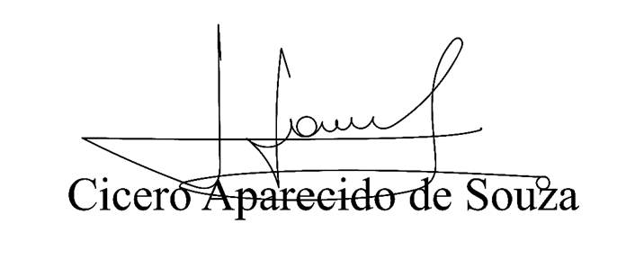

**Vereador Aparecido -** 